ZÁCHRANA PTÁKŮ PŘED NÁRAZY DO SKLA

Základní škola J. V. Sládka, Zbiroh
Pedagog (projekt zaslal): Andrea Tláskalová
Projekt žáků – mladší Ekotým 5. – 6. třída

Základní princip:
Žáci se zapojili do pilotování projektu vzdělávacího centra TEREZA – Mladí reportéři pro životní prostředí. Rozhodli se natočit reportáž o zabránění nárazu ptáků do skel. Zároveň se rozhodli, rovnou nebezpečné plochy proti nárazům zabezpečit.
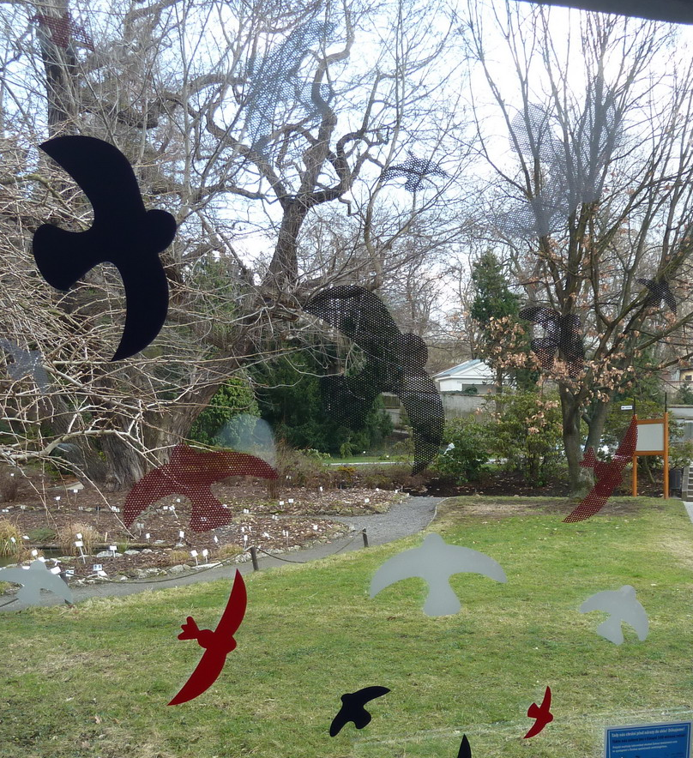
Jak projekt probíhal?
Žáci chodí na schůzky Ekotýmu každý týden ve svém volném čase. Zde se domluvili, že osloví ředitelku školy, aby mohli polepit skleněné plochy u šaten ve škole. Rozhodli se také zabezpečit a polepit novou autobusovou zastávku.
Se svými návrhy došli za paní ředitelkou i panem starostou, kde získali povolení. Pan starosta poděkoval žákům za podnět a dokonce slíbil, že příští zastávky a podobné plochy bude město rovnou pořizovat s ohledem na ochrnu ptáků.
Z peněz Ekotýmu (za prodej bylinek ze školní zahrady, které žáci prodávají na trzích) koupili 20 ks siluet dravců za 220,- a ze získaných odpadů z výroby samolepek vystříhali kytičky. Polepili skla na zastávce i ve škole u šaten.
Žáci o svém projektu natočili video (na jejich mobilní telefony).

